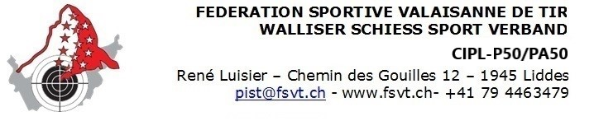

ANMELDUNG
FREIPISTOLEN EINZELMEISTERSCHAFT (FPEM-P50)

Anmeldeschluss: april 2022
Anzahl der Schützen: SOCIETE:
- Name / Vorname : An. Naiss.:
Adresse : Wohnort :
Tél. P : Tél. B :
LIZENZ N° : E_MAIL :

- Name / Vorname : An. Naiss.:
Adresse : Wohnort :
Tél. P : Tél. B :
LIZENZ N° : E_MAIL :

- Name / Vorname : An. Naiss.:
Adresse : Wohnort :
Tél. P : Tél. B :
LIZENZ N° : E_MAIL :

- Name / Vorname : An. Naiss.:
Adresse : Wohnort :
Tél. P : Tél. B :
LIZENZ N° : E_MAIL :

- Name / Vorname : An. Naiss.:
Adresse : Wohnort :
Tél. P : Tél. B :
LIZENZ N° : E_MAIL :

ANMELDUNG
FREIPISTOLEN EINZELMEISTERSCHAFT AUFLAGSCHIESSEN (FPEM-PA50)

Anmeldeschluss: april 2022
Anzahl der Schützen: SOCIETE:
- Name / Vorname : An. Naiss.:
Adresse : Wohnort :
Tél. P : Tél. B :
LIZENZ N° : E_MAIL :

- Name / Vorname : An. Naiss.:
Adresse : Wohnort :
Tél. P : Tél. B :
LIZENZ N° : E_MAIL :

- Name / Vorname : An. Naiss.:
Adresse : Wohnort :
Tél. P : Tél. B :
LIZENZ N° : E_MAIL :

- Name / Vorname : An. Naiss.:
Adresse : Wohnort :
Tél. P : Tél. B :
LIZENZ N° : E_MAIL :

- Name / Vorname : An. Naiss.:
Adresse : Wohnort :
Tél. P : Tél. B :
LIZENZ N° : E_MAIL :

